Проект «Воздух – невидимка»
( краткосрочный )

СП «Д/с комбинированного вида
«Красная шапочка» МБДОУ
«Детский сад «Планета детства»
Гусева О.В.
Проект «Воздух-невидимка»
Участники проекта: дети старшей группы (5-6 лет), воспитатель; родители.
Время проведения: краткосрочный, 1 месяц
Тип проекта: информационно-исследовательский.
Проблема (или проблемные вопросы):
-Что такое воздух?
-Зачем он нужен людям и растениям?
-Как можно увидеть воздух?
Актуальность: Воздух – это волшебник, который способен совершать много чудес. Он может поднять с морского дна затонувший корабль, сделать возможным плавный полет дирижабля и стремительное движение самолетов. Дошкольник прожил на свете уже несколько лет и привык встречаться с воздухом везде. Но научиться самостоятельно, изучать его свойства, узнавать то, о чем раньше не задумывался или не догадывался ребенку еще не по силу. В настоящее время в связи с пересмотром приоритетных форм и методов обучения в дошкольном образовании преобладают именно методы, развивающие у детей способности к начальным формам обобщения, умозаключения, абстракции. А таким методом и является экспериментирование.
Задача взрослых помочь детям сформировать у ребенка активное желание экспериментировать; создавать оптимальные условия для развития творческой, самостоятельной и совместной активности воспитанников через разнообразную экспериментальную, художественную деятельность.
Цель: формировать представления детей о воздухе и его свойствах средствами поисково-исследовательской деятельности.
Задачи:
Обучающие:
• познакомить детей с воздухом, с его свойствами и ролью в жизни человека и животных;
• углублять и расширять знания детей о воздухе посредством опытов;
Развивающие:
• создать условия для проведения опытов и экспериментов, используя приборы и материалы центра экспериментирования;
• развивать у детей речевую активность, наблюдательность, умение делать выводы, прогнозировать результаты;
• формировать привычку задавать вопросы и искать на них ответы опытным путём;
Воспитательные:
• воспитывать бережное отношение к окружающей среде, безопасное поведение во время опытов и в природе;
Ожидаемый результат:
обогащение представления детей о некоторых свойствах воздуха;
формирование умения самостоятельно ставить задачу:
придумывать и ставить опыты из предметов – заместителей; от замысла идти к конкретному результату.
Содержание работы над проектом по этапам:
Подготовительный этап.
Определение цели и задач проекта.
Составление плана основного этапа проектирования.
Основной этап.
Реализация основных видов деятельности по направлениям проекта.
Заключительный этап.
Сбор и обработку методических, практических материалов, соотнесение поставленных и прогнозируемых результатов с полученными; обобщение материалов проекта.
Планирование и организация деятельности:
№ п/п | Содержание деятельности | Ответственный | Сроки выполнения
 | Подготовительный этап
1. | Определение темы проекта: знакомство детей основными понятиями | Воспитатель | 1 нед
2. | Составление плана работы по реализации проекта «Воздух-невидимка» | Воспитатель родители | 1-3 дня
3. | Оформление родительского уголка: размещение статей, консультаций | Воспитатель | В течении проекта
4. | Подбор наглядно - дидактических пособий, игр, демонстративного материала для занятий. | воспитатель | В течении проекта
 | Основной этап
1. | Беседа на тему: «Как услышать воздух?». Чтение стихотворения С. Маршака «Мыльные пузыри». Опыты «Поиск воздуха», «Что в пакете?». | Воспитатель | 2 нед
2. | Изготовление веера (ветерка) из бумаги. Игровое упражнение «Ветер дует нам в лицо» | Воспитатель | 2 нед
3. | Наблюдение за ветром. П/и «Пузырь». Опыт «Как работает воздух?» | Воспитатель | 3 нед
4. | Консультация для родителей «Экспериментируем дома» Чтение сказки Ирис Ревю «Добрый воздух» | Воспитатель | 3 нед
5. | НОД по рисованию с использованием нетрадиционных техник (рисование способом выдувания ) «Зимний парк». | Воспитатель | 3 нед
6. | Чтение И. Токмакова «Ветрено, ветрено». Опыт «Подпрыгивающая монета». Просмотр презентации «Воздух». | Воспитатель | 3 нед
7. | Беседа «Как работают вещи благодаря воздуху» Опыт «Буря в стакане». | Воспитатель | 4 нед
 | Заключительный
1. | Выставка рисунков «Нам нужен чистый воздух». | Воспитатель | 4 нед
2. | Обработка и оформление материалов проекта. | Воспитатель | 4 нед
3. | Анализ результативности. Оформление альбома «Мы экспериментируем». | Воспитатель | 4 нед

Фотоотчет
Опыт "Буря в стакане"
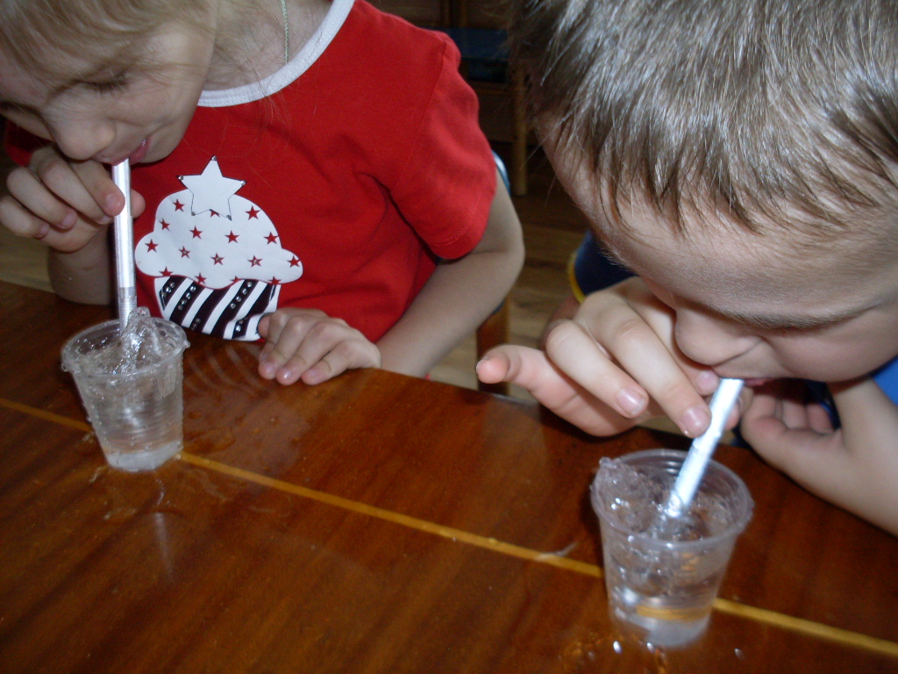
Опыт "В шарике тоже есть воздух"
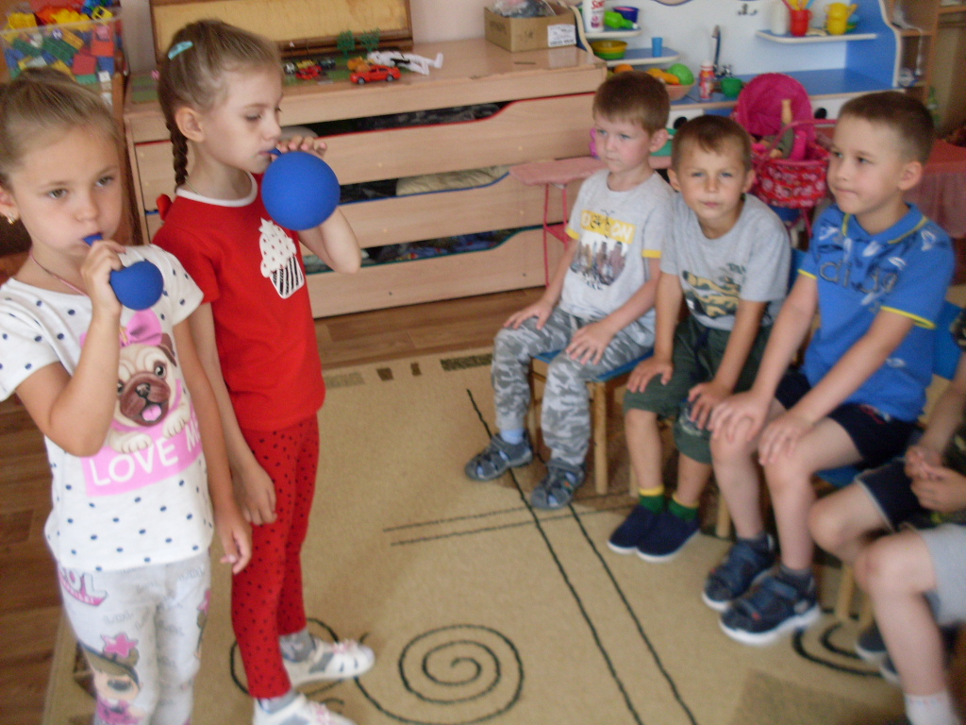

Опыт "Что внутри у мяча"
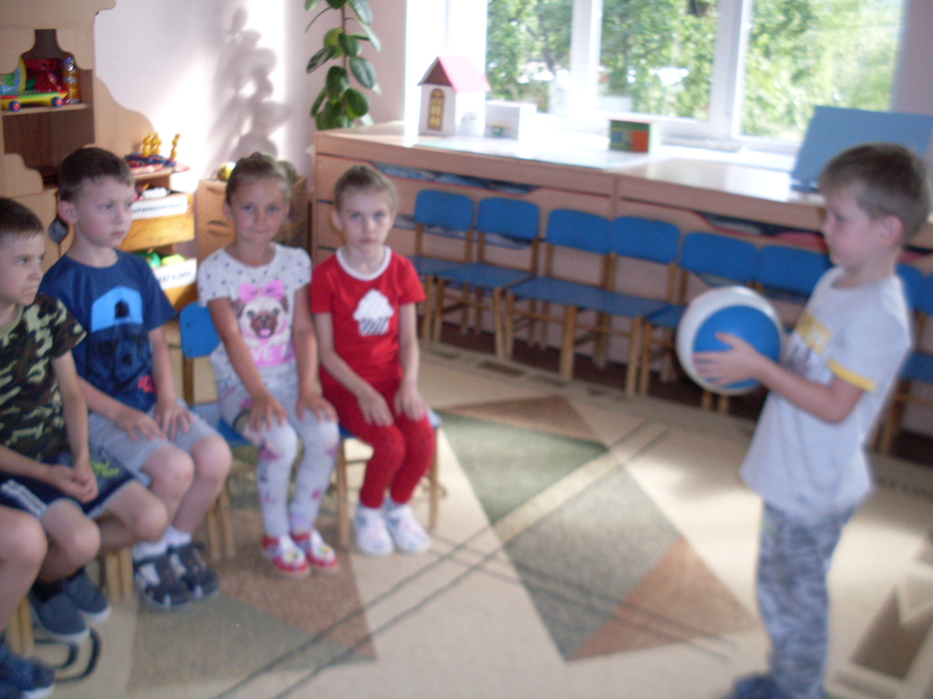

Ветер - это движение воздуха. Определение силы ветра.
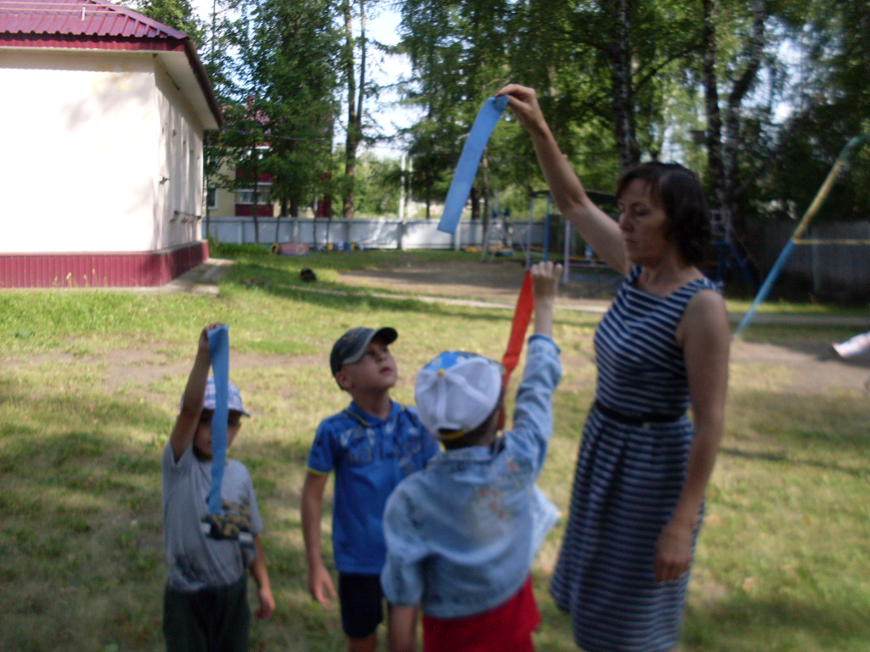

Творческая деятельность детей
«Нам нужен чистый воздух»
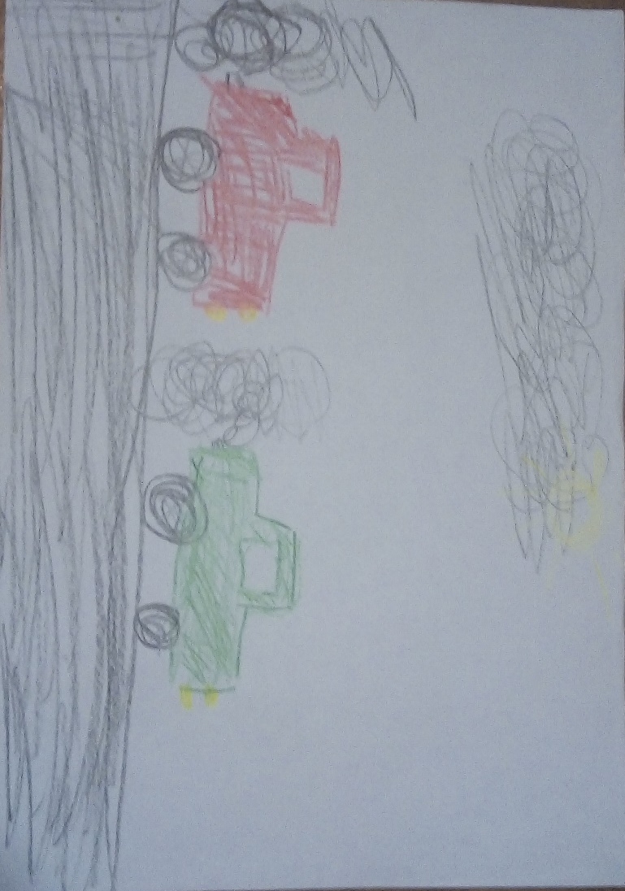

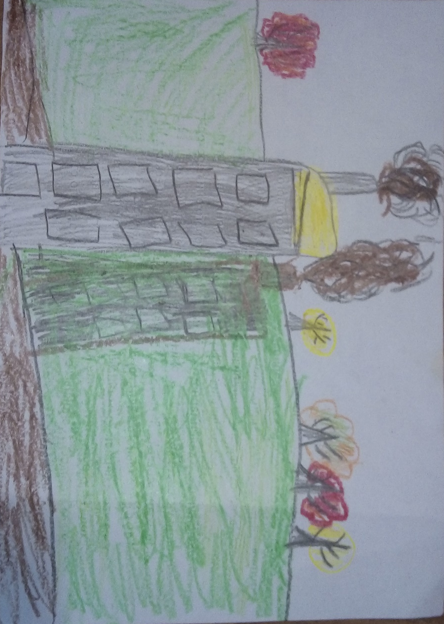

0